Android OS
Тодор Руменов Маноилов
Технологично училище Електронни системи
към ТУ-София
http://www.elsys-bg.org/

Резюме – тази статия ще ви даде частична информация относно операционната система Android. Структурата на нейната архитектура и някои тънкости в използването ѝ.
Ключови думи – Android, Google, open source, root, Custom ROM.

I.Какво е Android ?
Android е операционна система разработена предимно за мобилни touchscreen устройства. Проектът се разработва от Google и Open Handset Alliance (OHA), като първоначалната идея е на Android Inc. , купена от Google през 2005 година. Google реализира Android като проект с отворен код (open source project) по безплатният Apache лиценз, което позволява на разработчици ентусиасти да оптимизират софтуера така че да им е максимално полезен.

Системата е базирана на модифицирано Linux ядро и като цяло представлява софтуерен стак, съставящ се от Java приложения, базирани на обектно-ориентираният ѝ framework. Основните библиотеки са подкарани на така нареченият Dalvik Virtual Machine, който от версия 2.2, поддържа Just In Time (JIT) компилиране, което значително ускорява процеса. Не всичко обаче е написано на Java. Android OS се състои от над 12 милиона реда код, съдържащ в себе си езици като C, C++, XML и Java.

II. Архитектура на Android OS

Фиг. (1)
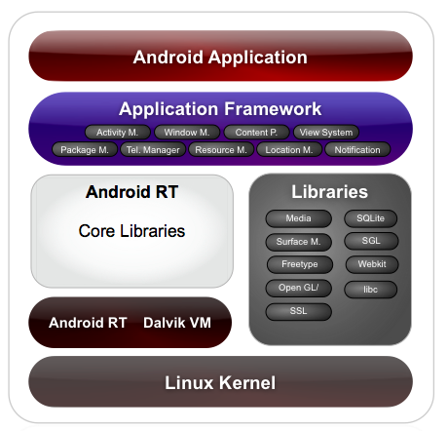
Архитектурата на Android OS може да бъде нагледно представена по следния начин (фиг. (1)).

- Приложения (Applications)

Android OS идва с комплект от основни програми, но могат да бъдат инсталирани и други. Всички приложения са написани на програмният език Java.

- Application Framework

Архитектурата на приложенията е проектирана така, че да улесни връзката между самите тях и позволява на потребителя да ги разменя. Програмистите имат пълен достъп до същите framework application programming interfaces (API-та) .
Google Play Store е онлайн софтуерен магазин разработен специално за Android устройства, съдържащ над 600 000 приложения, както платени, така и безплатни.

- Библиотеки (Libraries)

Android включва набор от C и C++ библиотеки, които са на разположение на програмистите, като System C Library, Surface Manager, LibWebCore, SGL(2D Engine), 3D Libraries(OpenGL ES 1.0), FreeType, SQLite.

- Android Runtime

Всяко приложение в Android системата стартира в свой процес и своя инстанция към Dalvik виртуалната машина, която е написана така, че устройството да може да стартира множество виртуални машини едновременно и ефективно, като това да оставя минимален отпечатък върху паметта.

- Linux Kernel

Android OS разчита на Linux Kernel версия 2.6 при началните версии на системата и версия 3.x, при версиите след Android 4.0 (Ice Cream Sandwich).

III. Версии
Табл. (1)
Version | Release date | API lvl | Distribution (Sep2012)
4.1.x Jelly Bean | July 9, 2012 | 16 | 1.2%
4.0.x Ice Cream Sandwich | October 19, 2011 | 14-15 | 20.9%
3.x.x Honeycomb | February 22, 2011 | 11-13 | 2.1%
2.3.x Gingerbread | December 6, 2010 | 9-10 | 57.5%
2.2 Froyo | May 20, 2010 | 8 | 14%
2.0, 2.1 Éclair | October 26, 2009 | 7 | 3.7%
1.6 Donut | September 15, 2009 | 4 | 0.4%
1.5 Cupcake | April 30, 2009 | 3 | 0.2%

1.1 (No Official Name)
- пусната на 9 февруари 2009г., първоначалано с HTC Dream.
1.5 (Cupcake)
- базирана на Linux Kernel 2.6.27 – пусната на 30 април 2009г.
1.6 (Donut)
- базирана на Linux Kernel 2.6.29 – пусната на 15 септември 2009г.
2.0/2.1 (Eclair)
- базирана на Linux Kernel 2.6.29 – пусната на 26 октомври 2009г. (2.0), 12 януари 2010г. (2.1)
2.2 (Froyo)
- базирана на Linux Kernel 2.6.32 – пусната на 20 май 2010 г.
2.3 (Gingerbread)
- базирана на Linux Kernel 2.6.35 – пусната на 6 декември 2010г. и 5 последващи ъпейта. Най-разпространена версия на Android OS сред мобилните устройства, които я поддържат (57,5 %).
3.x (Honeycomb)
- базирана на Linux Kernel 2.6.36 – пусната на 22 февруари 2011, Android 3.0 е първата Android OS, която е предназначена само за таблети. Първият такъв е представен от Motorola (Motorola Xoom) на 24 февруари същата година.
4.0.x (Ice Cream Sandwich)
- базирана ново Linux ядро, версия 3.0.1, тази версия на Android OS е пусната официално на 19 октомври 2011, като близо месец по-късно source кодът ѝ става достъпен онлайн. Гейб Кохен съобщава, че Android 4.0 е „теоретично съвместима“ със всички устройства произведени с версия 2.3.x до този момент, въпреки множеството нови функции. Втората най-разпространена версия след Android 2.3.x.
IV. Какво е root на телефона?
Това е често срещан въпрос сред Android потребителите. Във всяка версия на UNIX, Linux, SunOS и т.н. имат няколко id-та, които са зададени по подразбиране и имат различна задача. Някои просто стартират приложения, други крепят системата. Root id-то има userid със стойност нула и то е най-значимо. Ако имаме паролата за това id, то тогава можем да получим достъп до всичко, което системата може да контролира.
На root-нато устройство можем да добавяме, променяме или трием абсолютно всеки файл от системата, да контролираме достъпа, както до файловете, така и до инсталираните приложения.
За разлика от jailbreak при iOS, при Android не се изисква root, за да се инсталират приложения, които не са от официалния магазин на компанията.
Главните причина за root-ване на Android устройство са за да бъдат избегнати ограниченията зададени от производителя като : тактова честота (overclock), количество на използваната от устройството RAM памет и батерия и др. Други предимства на root-ването са приложението apps2sd за прехвърляне на приложения на картата памет, което до Android 2.2 не е възможно, други приложения за заснемане на скрийшоти от екрана, както и възможността за исталиране на custom rom, което всъщност представлява всяка модифицирана версия на Android OS.
V. CyanogenMOD
Фиг. (2)
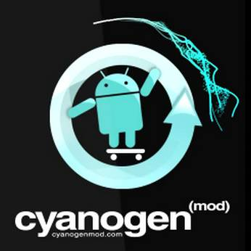
Cyanogen MOD е open source заместител на оригиналният firmware на смартфони и таблети използващи операционната система Android OS. Той предлага функции и опции, които не могат да бъдат намерени в официалният firmware на тези устройства.
Скоро след излизането на HTC Dream на големия пазар през февруари 2009 г. е открит начин за получаване на привилегирован контрол, наречен root, в Lunix подсистемата. На следващата година се появяват няколко модифицирани firmware-a, разработени от Android ентусиасти.
CyanogenMOD бързо набира популярнст в тесен кръг от хора, наречени Cyanogen MOD Team и след няколко месеца вече количеството на функциите поддържани от CyanogenMOD процъфтява и това става една от най-популярните firmware дистрибуции.

VI. Версии CyanogenMOD
- CyanogenMOD 6
Стив Кондик пуска CyanogenMOD базиран на Android 2.2 (Froyo) за редица мобилни устройства като Nexus One, Dream, Aria, Droid, Desire, EVO 4G. Първата стабилна версия излиза на 28 август 2010.

- CyanogenMOD 7
Първоначално базиран на Android 2.3 (Gingerbread) и реализиран през април 2011. Релийзът с голям принос от xda-developers.

- CyanogenMOD 8
Планиран да бъде разработен за Android 3.x(Honeycomb), но Google не предоставя source code докато не излиза Android 4.0(Ice Cream Sandwich), заради което CyanogenMOD не е реализиран.

- CyanogenMOD 9
Разработката отнема повече време от предишните, заради голямата разлика между версиите 2.3.х и 4.0 , но все пак е реализиран за Android 4.0(Ice Cream Sandwich).

- CyanogenMOD 10
Веднага след като Google обявява следващата версия на Android, а именно 4.1(Jelly Bean), CyanogenMOD Team обявяват в Google+ акаунта си, че започват работа върху 10тата версия на разработваният от тях софуер.
VII. Извод
Android OS, в момента е най-разпространената операционна система сред мобилните устройства. Статистика показва, че 52,5 % от продадените устройства използват тази система.

